**概要设计说明书**

1 引言

1.1编写目的

全面分析了用户需求，明确了该网络即时聊天工具的功能、性能和界面，使软件开发人员清楚地了解用户需求，并在此基础上进一步概要设计和完成后续设计的工作

1.2 背景

说明：

a. 软件名称：网络即时聊天工具

b. 项目任务指导教师：李红

开发者：韩松岳，吴霖，陈泽森，陈文慧，游镕江，黄景浩

c. 该软件同其他系统或者其他机构的基本的相互来往关系：本聊天软件基于C++和MFC开发，在windows系统上运行的客户端在线聊天系统，不投入商业使用。

1.3 系统简述

使用MFC界面设计，实现一个可同时与多人聊天的即时网络聊天工具。

1.4 软件设计目标

尽量实现**正确性、健壮性、灵活性、可重用性、高效性。这个聊天软件要能正确的与其他用户发起聊天，能与用户成为好友。后期要有一些异常情况下的运行能力，对架构分层，能灵活修改代码。**

1.5 参考资料

a. 概要设计说明书

b. 《IT项目管理（原书第7版）》（（美）施瓦尔贝 著）

c.

1.6修订版本记录

|  |  |  |  |  |  |
| --- | --- | --- | --- | --- | --- |
| 版本 | 编写 | 审核 | 审定 | 批准 | 生效时间 |
| A/0 |  |  |  |  |  |
|  |  |  |  |  |  |
|  |  |  |  |  |  |
|  |  |  |  |  |  |
|  |  |  |  |  |  |

2 总体设计

2.1需求规定

客户端

需满足下图中的规格：

在线聊天平台

私聊

显示在线用户

用户退出

群聊

显示聊天信息

用户登录

用户注册

修改个人资料

查看个人资料

查看用户资料

1）在登陆首页，输入帐号和密码，点击“登录”按钮，若帐号或者密码错误，将提示“登录失败，帐号、密码错误”；若帐号和密码正确，将成功进入聊天室，并显示所有在线用户、群聊内容及私聊内容。如果用户第一登录的画，必须先进行注册，填写注册信息和个人资料，否则将无法登录聊天室。

2）进入聊天室后，就可以选择相应的聊天对象和聊天发过誓，字体设置和插入表情：查看在线用户的基本资料；填写个人的基本资料及修改个人的基本资料或者退出聊天室。

2.2运行环境

操作系统：windows7及以上版本

开发工具：visual studio

开发平台：C++

2.3基本设计概念和处理流程

系统框架图

|  |
| --- |
| **简易聊天工具** |

|  |
| --- |
| **服务器端** |

|  |
| --- |
| **客户端** |

用户上下线显示模块

用户登录模块

用户修改个人信息

用户注册模块

管理用户模块

用户聊天模块

单聊模块

群聊模块

**2.4功能需求**

|  |  |  |  |  |
| --- | --- | --- | --- | --- |
|  | 登录注册模块 | 聊天模块 | 在线用户模块 | 退出模块 |
| 注册 | √ |  |  |  |
| 登录 | √ |  |  |  |
| 私聊 |  | √ |  |  |
| 群聊 |  | √ |  |  |
| 查看聊天记录 |  | √ |  |  |
| 选择表情 |  | √ |  |  |
| 选择字体颜色 |  | √ |  |  |
| 保存聊天信息 |  | √ |  |  |
| 显示在线好友 |  |  | √ |  |
| 显示离线好友 |  |  | √ |  |
| 查看个人资料 |  |  | √ |  |
| 修改个人资料 |  |  | √ |  |
| 查看好友资料 |  |  | √ |  |
| 退出聊天平台 |  |  |  | √ |

**2 术语表.**

用户：指接受产品服务的客体。

MFC：微软基础类库（英语：Microsoft Foundation Classes，简称MFC）微软公司提供的一个类库（class libraries），以C++类的形式封装了Windows API，并且包含一个应用程序框架，以减少应用程序开发人员的工作量。其中包含大量Windows句柄封装类和很多Windows的内建控件和组件的封装类。

系统框架图：系统结构图反映的是系统中模块的调用关系和层次关系,谁调用谁,有一个先后次序(时序)关系.所以系统结构图既不同于数据流图,也不同于程序流程图.在系统结构图中的有向线段表示调用时程序的控制从调用模块移到被调用模块,并隐含了当调用结束时控制将交回给调用模块。

功能需求：（functional requirement）规定开发人员必须在产品中实现的软件功能，用户利用这些功能来完成任务，满足业务需求。功能需求有时也被称作行为需求 （behavīoral requirement）。

**3 设计概述**

**3.1 系统结构设计：**

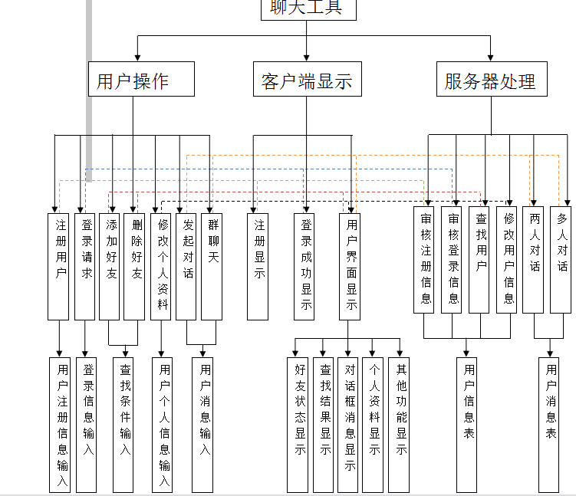

**3.2系统接口设计：**

初始界面里的注册登录接口，

内部接口：socket传递机制。

外部系统：没有外部系统的接口设计，没有接入外部系统。

内部系统接口设计：

注册接口：注册模块转到登录模块

登录接口：登录模块跳到个人主界面模块

编辑个人信息：用户主界面跳到修改个人资料模块

发起会话群聊天：用户界面跳到聊天模块

好友操作：用户界面跳到好友管理模块。

**3.3约束和假定：**

**项目的约束：**

①时间日程：项目在九月15号启动，十二月20号收尾，为期三个多月的开发时间。

②性能规划：

实时性要求：保证聊天数据存储、上传的实时性。 正常情况下各种聊天信息（文件）发送时间与存储、上传时间的延迟小于1分钟.  
软件响应时间：平均响应时间参考值：1.0-3.0(秒)、峰值响应时间参考值5.0—10.0（秒）。查询服务的响应时间、更新处理时间应当小于3S。能允许多个用户同时使用，又没有很高的时间延迟。

③成本预算：人力成本：六个开发成员

物力成本：六台电脑的物力成本

工具约束：用visual studio2015开发软件，在Windows操作系统下开发

编程语言：用c++语言编写此聊天软件，考虑小组里面几个人都对c++更加熟悉一点，又是面向对象的语言，有较好的封装性。

页面制作：用MFC来制作界面，是比较了MFC和QT，最后决定采用MFC 这种较为传统的界面编写，因为组里有几个成员有别的作业是要求要用MFC制作界面的。对于实现的平台应该没有约束。

**3.4非功能性需求：**

用户对软件质量属性、运行环境、资源约束、外部接口等方面的要求或期望，包括：  
(1) 性能需求：用户在软件响应速度、结果精度、运行时资源消耗量等方面的要求：  
实时性要求    
描述：保证聊天数据存储、上传的实时性。 正常情况下各种聊天信息（文件）发送时间与存储、上传时间的延迟小于1分钟.  
软件响应时间指标包括：平均响应时间参考值：1.0-3.0(秒)、峰值响应时间参考值5.0—10.0（秒）。  
查询服务的响应时间、更新处理时间应当小于3S，否则会严重影响用户体验。  
作为一款通信聊天的软件，其用户具有：数量庞大、对信息即时性要求很高、对系统运行性能敏感和对系统使用便利性要求高的特点。软件响应速度应该是要优先考虑部分，运行资源消耗量可以稍微降低要求。  
  
(2) 可靠性需求：用户在软件失效的频率、严重程度、易恢复性，以及故障可预测性等方面的要求：  
保证软件连续稳定运行，并进行错误源监测、处理。   
描述：无数据库死锁、内存泄露、程序崩溃等恶性BUG。程序无故障连续稳定运行，不出现上述BUG，同时保证软件在线率达到70%以上。  
软件维护人员要充分了解软件的工作流程和工作原理，要具有迅速对软件运行过程中出现的故障做出反应和提出有成效的修改和调试的能力。  
该软件在使用频度上会出现一定的规律性变化，往往在晚上和周末用户的使用频度会比平时更高，软件在使用高峰期更要注意对性能的掌控，应在多线程处理和消息转发、接收上具有很高的可靠性和稳定性。  
(3) 易用性需求：用户在界面的易用性、美观性，以及对面向用户的文档和培训资料等方面的要求：  
描述：  
用户界面应当是易用且美观的，易用是首要考虑的界面功能。  
软件使用者应当具有一定的社交工具使用经验和对电脑浏览器的操作经验，他们应当熟知注册账户和管理账户的能力。   
软件运行需要网络和服务器的支持。  
应有一个面向用户的使用文档以便用户进行查询。  
(4) 安全性需求：用户在身份认证、授权控制、私密性等方面的要求。  
用户权限管理   
描述：从软件层控制用户对聊天软件的操作行为。能对用户进行身份验及相应操作权限分配。应能够设置至少两级系统登录密码及相应的操作权限。   
设备复位   
描述：当聊天软件运行出现异常时，能够进行复位控制。能准确检测设备状态，确保复位操作成功率达到80%以上。  
身份认证  
描述：应能有效准确地进行身份认证，忘记密码时能进行准确而快速的身份认证。  
私密性的要求  
描述：要对用户的聊天信息和好友、群组等进行信息保护，防止泄露。  
授权控制  
描述：应仅对用户针对该软件所需权限（如文字编辑，文件访问等权限）要求授权，不应要求多余权限。  
（5）运行环境约束：用户对软件系统运行环境的要求。  
描述：  
 客户端 clients：  
最低要求2G内存的电脑、处理器1Ghz以上、  
语言 languages：  
中文  
操作系统 operation system：  
Windows  
 数据库系统  database system:   
SQL database数据库  
  开发平台及工具：  
visual studio 2015、windows 10操作系统  
通信协议：   
Tcp/Ip协议   
接口：   
本软件应用windows Api实现对数据库的操作，基于ODBC数据库访问技术  
（6）外部接口：用户对待开发软件系统与其他软件系统或硬件设备之间的接口的要求：  
描述：  
使用者需要用鼠标、键盘等输入设备操作软件，已到达相关的使用目的和便利性。  
（7）可保障性（supportable）需求：用户在软件可配置性、可扩展性、可维护性、可移植性等方面的要求。  
可配置性：   
描述：可适应不同环境的聊天工作。可处理文本、文字等输入方式，兼容常见window系统，无需针对环境版本对程序源码进行频繁修改。  
可扩展性  
描述：可以在不影响用户的使用情况下进行软件的升级。  
可维护性  
描述：在用户使用后还能对软件的隐藏bug进行修正，也可对软件进行一定的日常维护工作。

个人信息模块间交互

聊天模块间交互

好友模块间交互

登录模块间交互

注册模块间交互

注册用户

修改用户信息

查找用户

审核登录信息

审核注册信息

两人对话

多人对话

用户界面显示

登录成功显示

注册显示

修改个人资料

删除好友

添加好友

登录请求

群聊天

发起对话

用户消息表

用户信息表

个人资料显示

查找结果显示

对话框消息显示

好友状态显示

其他功能显示

用户消息输入

用户个人信息输入

查找条件输入

登录信息输入

用户注册信息输入

用户操作

聊天工具

客户端显示

服务器处理